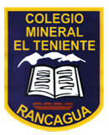**UNIDAD TECNICO PEDAGOGICO 2020 –APRENDIENDO EN LINEA MINERAL**

**CORREO INSTITUCIONAL DOCENTE:** [**marcela.banda@colegio-mineralelteniente.cl**](mailto:marcela.banda@colegio-mineralelteniente.cl) **ASIGNATURA: Religión.**

**NOMBRE ESTUDIANTE: __________________________________________________**

**CURSO: 2° Básico LETRA: ______ FECHA: ___________**

|  |
| --- |
| **TICKET DE SALIDAD** |

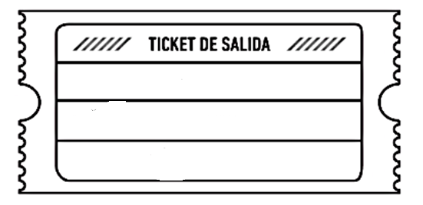

Pregúntate en que eres Responsable contigo mismo y escríbela en la línea.

¿Cuántas veces has sido Responsable en el colegio y en qué?